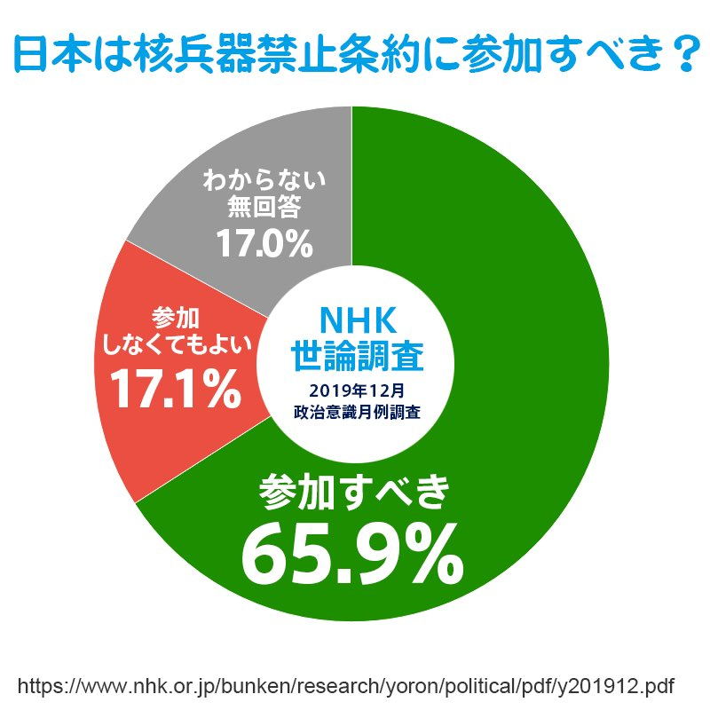

**世界の人びとが力あわせる時**

新型コロナウイルスが世界保健機関（WHO）により「パンデミック」と言われるように世界規模で猛威を振るっています。私たちがくらす世界は、国を超えて世界の人びとが力をあわせるべき共通の課題が多くあることが浮き彫りになっています。

「核兵器のない世界」の実現は、人類生存にとって最も緊急かつ重要です。今なお1万4000発近くある核兵器は、人類を何度も絶滅に追い込み、本来は医療やくらしに回るべき膨大な費用（米国だけで30年間に110兆円）がつぎ込まれているのです。

**核兵器禁止へ声をあげよう**

「核兵器のない世界」へ、揺るぎない流れがあります。先日、アフリカのナミビアが核兵器禁止条約の36番目の批准国となり、発効に必要な50か国まであと14となりました。核兵器に関わるあらゆる活動を禁止する条約への支持は圧倒的です。この流れを後押しする「ヒバクシャ国際署名」にご協力ください。（２０２０・4・６）

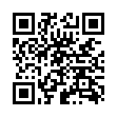

「ヒバクシャ国際署名」はQRコードから署名できます！

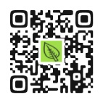

国連認証NGO・原水爆禁止日本協議会（日本原水協）

　℡03-5842-6031 HP http://www.antiatom.org/

被爆７５年　人類生存へ核兵器のない世界を

**被爆国から「ヒバクシャ国際署名」を広げましょう**